2020第二十二届全国艺术摄影大赛参赛表
作者姓名 |  | 联系电话
E-mail |  | 微信号
通讯地址 | 省市区
作品标题 |  |  | 投稿总数
投稿类别 | 艺术类□ 纪实类□ 风光类□ 人像类□  工业建筑类□ 花卉动物类□ 航拍类□
备注
（不填）
请将此表格填写完整并打印后粘贴于每幅参赛作品背面，不要手写，类别无法勾选的可以删除其余类别。

2020第二十二届全国艺术摄影大赛参赛表
作者姓名 |  | 联系电话
E-mail |  | 微信号
通讯地址 | 省市区
作品标题 |  |  | 投稿总数
投稿类别 | 艺术类□ 纪实类□ 风光类□ 人像类□  工业建筑类□ 花卉动物类□ 航拍类□
备注
（不填）
请将此表格填写完整并打印后粘贴于每幅参赛作品背面，不要手写，类别无法勾选的可以删除其余类别。

投稿时请删除以下内容
为方便参赛者投稿，中国摄影网国际沙龙组特别为本次完整提供免费代理，免快递费（仅收打印费）代理投稿服务：

①参赛者只需将准备参赛作品及参赛表的数字文件（如需打印应提供5M以上大图）发送到中国摄影网万能邮箱：cnphotos@163.com。
②我们将为其做好图片的制作、打印、投稿，作品管理、翻译以及目录、证书的接收、整理等一系列工作。
③将参赛的相关费用汇入指定账号：

注：中国摄影网持证会员开立投稿专户可直接代扣。
联络方式
投稿咨询：0579-83252099 13819990300 叶兰贞
投稿邮箱：cnphotos@163.com
微信咨询：13819990300 18957928099 添加微信请注明赛事名称，否则将不予通过

参赛作品打包说明
1、总文件夹是赛事名称，子文件夹为参赛作者姓名。
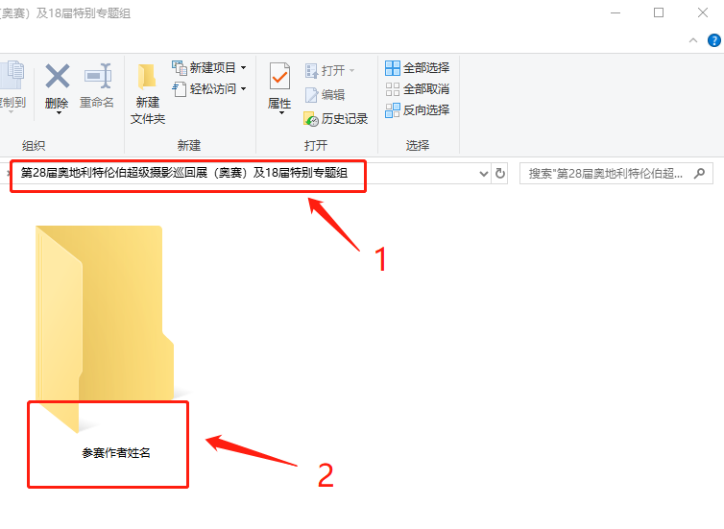

2、作者文件夹里面放组别子文件夹及参赛表(每个赛事组别名称有所不同)
汇款项目明细以TXT或WORD文件的形式一同打包。
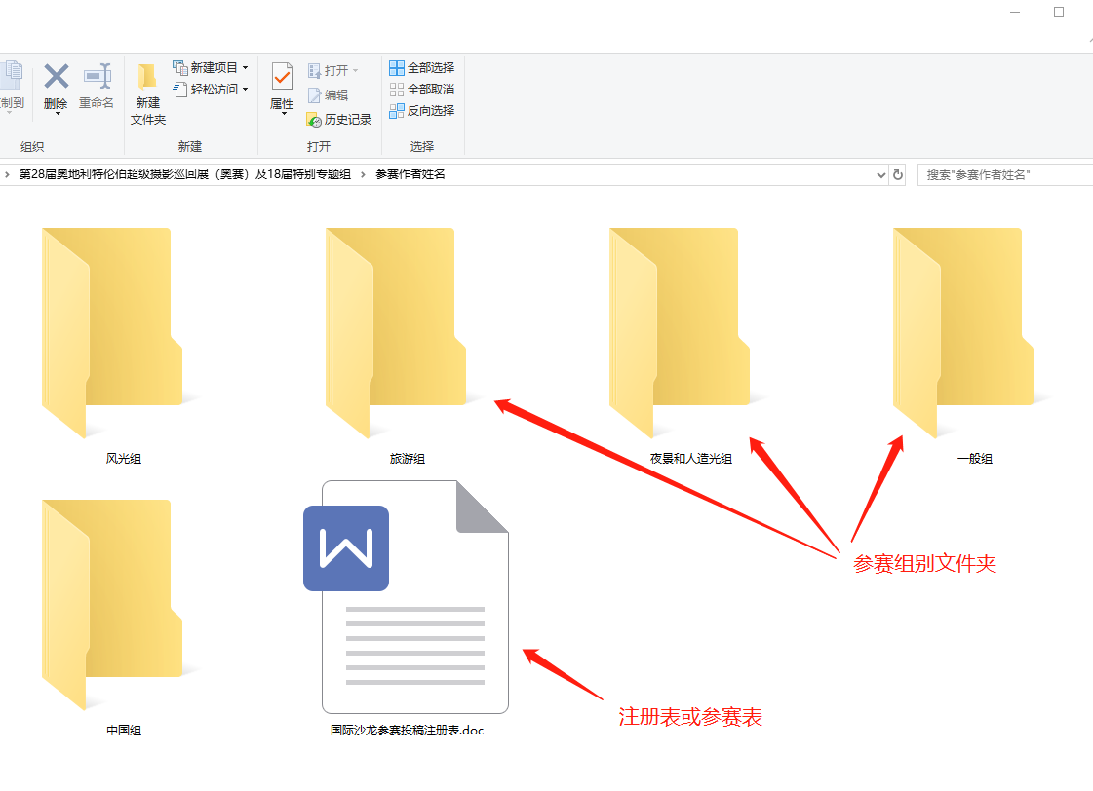
3、在参加国际赛事时，不同作品采用不同的中文和英文标题，一旦确定作品标题，且已在国际赛事中获入围以上奖项，建议不要再改变作品标题，因为所有入选作品将计入FAIP或PSA的“星标系统”。

收费标准

【后期制作】
调整明暗色彩………………………20元/幅
影调局部精细调整…………………30元/幅
高品质黑白制作……………………40元/幅
特殊色调制作………………………50元/幅
抠图与合成（二底合一）…………60元/幅
抠图与合成（三底合一）…………90元/幅

【爱普生相纸打印】
12寸………………………20元/张
16寸………………………25元/张
20寸………………………40元/张
25寸………………………55元/张
大幅输出…………………200元/平米

